新北市立溪崑國民中學112學年度第二學期第一次定期評量 社會科 試題卷
八年級 班 座號 姓名
每題2.5分共40題
【地理】
1、下列哪一個國家位於太平洋與印度洋的咽喉位置，成為全球重要的航運樞紐？
（Ａ）新加坡 （Ｂ）柬埔寨 （Ｃ）菲律賓 （Ｄ）越南。
2、南亞由複雜的地形組成，其中何者造就了當地相對封閉的環境與文化特徵？
（Ａ）印度大平原 （Ｂ）德干高原 （Ｃ）印度洋島嶼 （Ｄ）喜馬拉雅山。
3、近年來，緬甸西部的穆斯林少數民族「羅興亞人」，遭到信仰佛教的主要族群「緬族」的迫害，引起國際關注。下列哪一個東南亞國家，因為多數人信仰相同的宗教，因此對羅興亞人有較多的同情？
（Ａ）柬埔寨 （Ｂ）泰國 （Ｃ）馬來西亞 （Ｄ）越南。
4、小禎到南亞某國家旅行，發現當地孩童從小就會到佛堂學習佛學，全國也有70％以上的居民是信仰佛教，該國最可能為下列何者？
（Ａ）巴基斯坦 （Ｂ）斯里蘭卡 （Ｃ）孟加拉 （Ｄ）印度。
5、東南亞國家擁有相當豐富的資源，為了達到區域經濟整合的目的，該區域成立下列哪一個組織以促進彼此的合作？
（Ａ）ASEAN （Ｂ）APEC （Ｃ）WTO （Ｄ）WHO。
6、許多印度人基於信仰，將某河川奉為聖河，有淨身、祈禱、祭拜或重大節日會去此河沐浴。上述所指的河川應為何者？
（Ａ）湄公河 （Ｂ）幼發拉底河 （Ｃ）印度河 （Ｄ）恆河。
7、東南亞因自然環境適合種植，因此盛行熱帶栽培業。下列何者｢不是｣熱帶栽培業主要種植的經濟作物？
（Ａ）咖啡 （Ｂ）橡膠 （Ｃ）油棕 （Ｄ）馬鈴薯。
8、小吳最近前往印度出差，那裡有許多科技公司、工廠、科學園區、工業區。他最有可能在下列哪一個城市留下打卡記錄？
（Ａ）加爾各答 （Ｂ）邦加羅爾 （Ｃ）孟買 (Ｄ)德里。
9、中國提出一帶一路政策，廣伸觸角到亞洲、非洲、歐洲等地區。下列哪一個國家為了抗衡中國，阻止其勢力無限擴大，故拉攏印度加入「印太戰略」？
（Ａ）泰國 （Ｂ）日本 （Ｃ）美國 （Ｄ）新加坡。
10、東南亞位於哪兩大古文明之間，因此文化深受其影響？
（Ａ）印度、西亞 （Ｂ）中國、印度 （Ｃ）中國、埃及 （Ｄ）印度、埃及。
11、有關東南亞地區的地理特色，何者主要受昔日殖民歷史影響而形成？
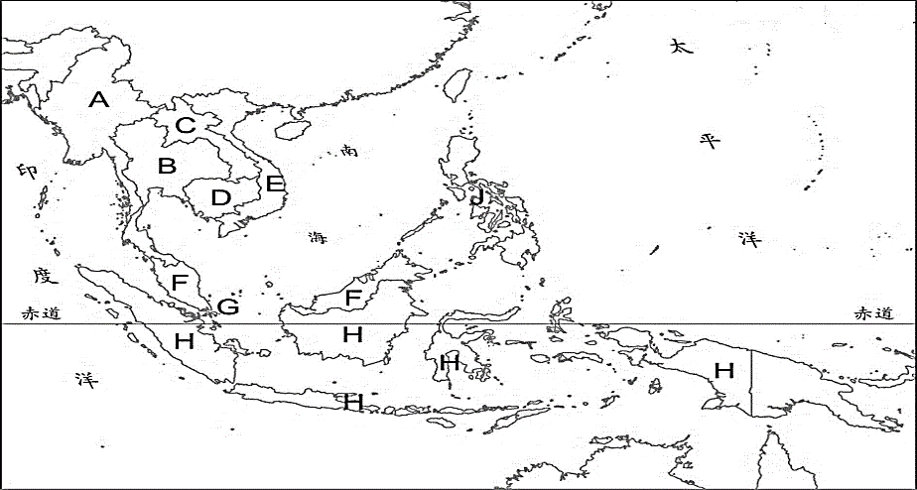
（Ａ）多港埠型都市
圖(一)
（Ｂ）礦產資源豐富
（Ｃ）多南北走向的山脈、河川
（Ｄ）河口三角洲為人口稠密的精華區。
12、中南半島地勢北高南低，且山脈、河川南北縱走，可推知中南半島可能是中國哪一地理區的延伸？
（Ａ）嶺南丘陵 （Ｂ）雲貴高原
（Ｃ）橫斷山脈 （Ｄ）東南丘陵。
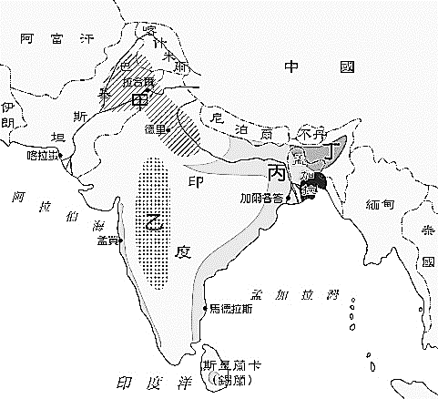
13、右圖(一)為東南亞行政區簡圖，下列哪位學生的敘述是正確?
圖(二)
（Ａ）建為：E為寮國 （Ｂ）景棠：南洋群島居民的信仰以佛教為主
（Ｃ）芳郁：B為柬埔寨 （Ｄ）賢慶：H國居民的信仰以伊斯蘭教為主。
14、右圖(二)為南亞簡圖。有關南亞的自然特色，下列敘述何者有錯誤?
（Ａ）甲為印度河流域，有種植棉花、小麥。
（Ｂ）乙區有種植甘蔗。
（Ｃ）丙區有種植黃麻、水稻
（Ｄ）丁區是乞拉朋吉，年降水量居全球之冠。
【歷史】
15、附表為某一時期官方所頒行機關學校放假日期的部分內容，根據內容判斷，此一日程最可能由下列何者所頒行？
(A)1895年的清廷
(B)1929年的南京國民政府
(C)1945年的臺灣總督府
(D)1979年的中華人民共和國。

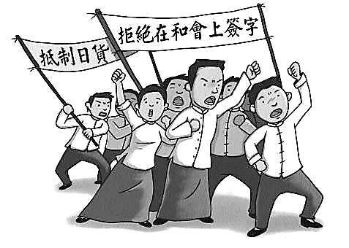
16、附圖是一幅歷史漫畫的情景，由漫畫中的內容可知，引發此次抗議行動的原因為何？
(A)抗議帝制復辟 (B)力爭山東主權
(C)倡議二次革命 (D)抗議臺灣割日。
17、上述提到的民眾抗議浪潮，是指下列何事？
(A)五四運動 (B)復辟運動 (C)二次革命 (D)護法運動。

18、一位政治人物曾說：「孫中山先生畢生的遺憾，便是未能解決各地軍閥肆虐的問題，如今唯有用武力統一各方分裂勢力。為貫徹此主張，我只好誓師北伐掃除各地軍閥割據⋯⋯。」這最有可能是下列何人的言論？
(A)黎元洪 (B)袁世凱 (C)段祺瑞 (D)蔣中正。
19、下列是一篇小說的節錄內容：
凡事總須研究，纔會明白。古來時常吃人，我也還記得，可是不甚清楚。我翻開歷史一查，這歷史没有年代，歪歪斜斜的每頁上都寫着「仁義道德」幾個字。我橫豎睡不著，仔細看了半夜，纔從字縫裏看出字來，滿本都寫着兩個字是「吃人」！～～～～～節錄自《狂人日記》，作者：魯迅，1918年4月
由作者使用的文體及敘述的內容來分析，他應該是響應當時的何種運動？
(A)保路運動 (B)二次革命 (C)新文化運動 (D)復辟運動。
20、文凱說道：「新女性若走入職場，對女性自身人格、教育、社交、婚姻等方面皆有正面影響，不但能減輕男性的負擔，又能使女人不依賴男人養活，保障女性生活及人格的獨立⋯⋯。」這樣的觀點最可能出現在何時？
(A)明朝初年 (B)明朝末年 (C)清朝初年 (D)民國初年。

※下列是節錄自一則孫中山的談話內容，請閱讀後回答問題。
從前何以不從事於有組織、有系統、有紀律的奮鬥？因為未有模範，未有先例。現在一位好朋友鮑羅廷，是從俄國來的。……同是革命，何以俄國能成功，而中國不能成功？蓋俄國革命之能成功，全由於黨員之奮鬥。一方面黨員奮鬥，一方面又有兵力幫助，故能成功。……所以我請鮑君做吾黨的訓練員，使之訓練吾黨同志。鮑君辦黨極有經驗，望各同志犧牲自己的成見，誠意去學他的方法。
～～～～～〈人民心力為革命成功的基礎〉，作者：孫中山 ，一九二三年十一月二十五日在廣州大本營演講
21、依據資料的內容判斷，孫中山發表這番言論是因為打算推動何種行動？
(A)主張聯俄容共 (B)發動二次革命 (C)南下廣州護法 (D)全面誓師北伐。
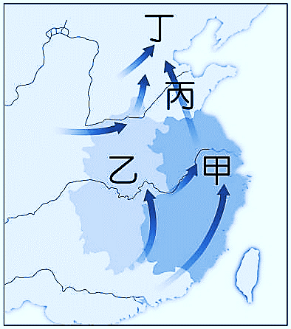
22、依據資料的內容來加以判斷，孫中山認為俄國革命能夠成功的原因為何？
(A)得到列強援助 (B)擁有軍事武力 (C)經濟物資充足 (D)工人階層支持。

※附圖為民國15～17年的北伐軍的軍事路線圖。請問：
23、這張圖「甲」和「乙」兩個地區分成兩個顏色，作者想要表達的意思是？
(A)國民黨的容共政策分裂 (B)臨時政府與清廷對峙
(C)北洋政府與軍政府的水火不容 (D)日本佔領部份區域。
24、圖中的「丁」階段指的是？
(A)清黨 (B)二次革命
(C)張學良歸順南京國民政府 (D)成立黃埔陸軍軍官學校。
民國初年的學者顧維鈞稱其：「堅強有魄力，誰一見他也會覺得他是一個野心勃勃、堅決果斷、天生的領袖人物……和頑固的保守派相比他似乎相當維新，甚至有些自由主義的思想，但對事物的看法則是舊派人物那一套，他是個實幹家，卓越的行政官吏、領袖人物」，但是「OOO不懂得共和國是個什麼樣子，也不知道共和國為什麼一定比其它形式的政體優越。他的統治越來越趨向恢復帝制，保持舊的制度，使自己高高在上。他不只是不了解共和國需要什麼或民主如何起作用，看來他根本沒有實現共和或民主的願望。」

25、請問OOO是民國初年哪位政治人物？
(A)孫中山 (B)袁世凱 (C)溥儀 (D)蔣中正。
26、「他的統治越來越趨向恢復帝制，保持舊的制度，使自己高高在上」，請問這位人物的作法，哪個組織與其對抗不已？
(A)共產黨 (B)立憲派 (C)地方軍閥 (D)國民黨。
27、民國8年，《青年雜誌》載道：「要擁護那德先生，便不得不反對孔教、禮法、貞節、舊倫理、舊政治。要擁護那賽先生，便不得不反對舊藝術、舊宗教；要擁護德先生又要擁護賽先生，便不能不反對國粹和舊文學。……我們現在認定只有這兩位先生，可以救治中國政治上、道德上、學術上、思想上一切的黑暗。若因為擁護這兩位先生，一切政府的迫害，社會的攻擊笑罵，就是斷頭流血，都不推辭。」這些民初新知識分子期待中國的改革應從哪一層面著手？
(A)器物層面 (B)風俗習慣 (C)制度層面 (D)思想文化。

【公民】
28、大雄將車子借給他的好朋友小新，結果小新是個危險駕駛，愛闖紅燈又愛超速，某天小新因為闖紅燈和一台遵守規矩的駕駛擦撞，導致車門凹陷。經鑑定後發現車禍肇事責任完全在小新身上，小新對於這起車禍有過失的法律責任。下列何者為小新應承擔的民事責任及方式？
(A)債務不履行、損害賠償 (B)侵權行為、解除契約
(C)侵權行為、損害賠償 (D)債務不履行、解除契約

29、2022年舉行的「18歲公民權修憲案」，最終結果為有效同意票數多於不同意票數，但因同意票數未達門檻而未能通過。以下為修憲流程，請問何項敘述正確？
公告半年
(乙)複決
通過
總統公告
有效同意票過選舉人總額之半數
(甲)提案

(A)(甲)為行政院，(乙)為公民
(B)此修憲流程凸顯憲法的最高性
(C)提出正副總統彈劾案亦為(甲)之職權
(D)此流程反映了憲法的內容簡明扼要

30、小明是一位 17 歲的高三生，眼看周遭的朋友接連滿 18 歲並購買了屬於自己的機車後，便心生羨慕，也想跟朋友一樣，能買台機車代步。因此，小明向機車店老闆訂購了一台機車。請問他的行為在法律上是否有效？
(A)無效，他是無行為能力人，須由其法定代理人代為行使，行為才有效
(B)效力未定，限制行為能力人所訂契約，須經法定代理人承認始生效力
(C)有效，他是限制行為能力人，從事依其年齡及身分、生活所需的行為
(D)有效，他是完全行為能力人，可不經法定代理人，獨立從事法律行為

31、下文為一則新聞報導，請問文中(甲)應為？
(A)請願 (B)訴願 (C)訴訟 (D)遊說。
台科大1名身心障礙博士生，未能在規定年限內完成博士學位候選人資格考核而遭退學，該生向台科大申訴遭駁回，再向教育部提起(甲)，經教育部審議後，撤銷原退學處分。關於申請延長休學年限、資格考核年限及修業年限，由原處分機關於2個月內另為適法處分。

32、同學們在考完段考後，對於其中民法「契約自由原則」一題，有不同見解。請根據下列敘述判斷，誰的說法才正確？
- (B) (C) (D)
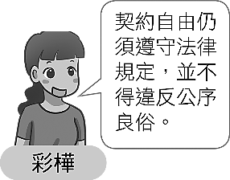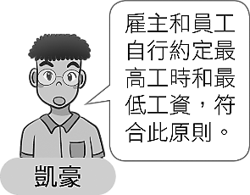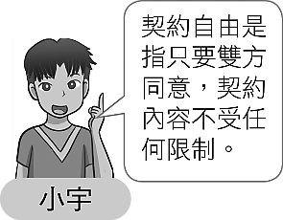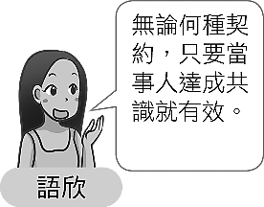

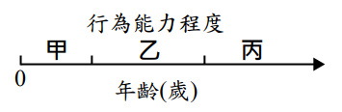
33、右圖為《民法》中年齡與行為能力程度的示意圖，甲、乙、丙分別代表不同程度的行為能力。請問下列何人最可能與圖中的「甲」屬於相同程度的行為能力？
(A)因犯罪遭褫奪公權的阿翊 (B)9歲意外失去雙親的小蘭
(C)8歲因故仍未就學的小新 (D)受到法院監護宣告的阿文

◎請閱讀下文並回答第34-35題
網路購物風氣盛行，但在方便之餘卻可能遇到標價錯誤的烏龍。就曾有旅行社將原價2萬4000元的團費標為2490元。也有賣家將原價2800元的負離子吹風機標售117元。
有關網路交易相關法規，中央主管機關已公告「零售業等網路交易定型化契約應記載及不得記載事項」。其中應記載事項第五點規定：「企業經營者應於消費者訂立契約前，提供商品之種類、數量、價格及其他重要事項之確認機制，並應於契約成立後，確實履行契約。」業者不得任意以標價錯誤而不履行已成立的契約。
不過，消保官提醒民眾不可濫用權利。根據民法第148條規定：「權利之行使，不得違反公共利益，或以損害他人為主要目的。」若買家明知金額有異卻趁火打劫，為搶便宜而惡意大量下單，法律將不會保護消費者，業者可據此不出貨。或是像某知名運動品牌，球鞋價格標錯，卻不用認賠，就是因為買賣契約，有明確寫下「產品若因為價格錯誤，就無法提供商品」。
34、根據內容，下列何種狀況訂單會成立？
(A)針對錯誤的偏高價格下單 (B)針對錯誤的偏低價格大量下單
(C)買賣契約有不出貨條款 (D)用幼稚園小孩的帳號下單購買
35、在賣家標錯價的情況下，買家可能因為違反民法的何項原則而造成契約不成立？
(A)法律位階原則 (B)誠實信用原則 (C)契約自由原則 (D)消滅時效原則

◎請閱讀下文並回答第36-38題
為確保勞工合理之最低工資，提高勞工及其家庭之生活水準，促進勞資和諧，勞動部因此提出《最低工資法》，經三讀通過後，於2024年元旦實施。
條文明定，最低工資應參採消費者物價指數年增率擬訂調整幅度，得參採指標包括，勞動生產力指數年增率、勞工平均薪資年增率、國家經濟發展狀況、國民所得及平均每人所得、國內生產毛額及成本構成的分配比率、民生物價及生產者物價變動狀況、各業產業發展情形及就業狀況、各業勞工工資、家庭收支狀況、最低生活費。
勞工與雇主雙方議定之工資低於最低工資者，由直轄市、縣（市）主管機關處雇主或事業單位新臺幣2萬元以上、100萬元以下罰鍰，並得依事業單位規模、違反人數或違反情節，加重其罰鍰至法定罰鍰最高額二分之一。
36、請問：《最低工資法》是由哪一個機關修正通過的？
(A)行政院 (B)立法院 (C)司法院 (D)監察院。
37、下列各項法律，何者與《最低工資法》位階相同？
(甲)全國中等學校運動會舉辦準則 (乙)職業安全衛生管理辦法 (丙)毒品危害防制條例 (丁)少年觀護所設置及實施通則。
(A)甲乙 (B)甲丁 (C)乙丙 (D)丙丁。
38、《最低工資法》主要是實現憲法對人民何種基本權利的保障？
(A)平等權 (B)自由權 (C)受益權 (D)參政權

◎請閱讀下文並回答第39-40題
陳姓男子於101年因吸毒遭妻子舉報，為不讓警察採尿，他憋尿九小時，被警察押到醫院插導尿管採尿，驗出有吸食安毒陽性反應，新北地方法院審理時，認為強制採尿規定有違憲疑義，因此停止訴訟程序並聲請釋憲。
(甲)於111年判決刑事訴訟法第205條之2強制採尿規定，不符合正當法律原則，牴觸憲法保障資訊隱私權、免於身心受害的身體權，判決違憲並要求機關在二年內修法，否則條文失效。
司法院於今年2月23日通過「刑事訴訟法部分條文修正草案」，明定檢察事務官、司法警察調查及蒐證處分所應踐行的正當法律程序。未來警方如果有必要性，可在報請檢察官許可後，強制驗尿；急迫情況則可逕行驗尿，但須在24小時內報請檢察官許可，檢察官認為不應准許者，3日內撤銷。
39、(甲)應為下列何者？
(A)憲法法庭 (B)監察院 (C)行政院 (D)立法院
40、由此可知我國《憲法》是以下列何種方式保障人民的權利？
(A)限制人民權利，避免民眾損害他人權益
(B)賦予政府權力，預防民眾侵害他人權利
(C)提升人民權利，對抗政府侵害民眾權利
(D)約束政府權力，防止政府侵害人民權利

〜 試題結束 〜

112-2-1 八年級 社會科－解答
每題2.5分共40題
01-10 ADCBA DDBCB
11-20 ACDBB BADCD
21-30 ABACB DDCCB
31-40 BADAB BDCAD

